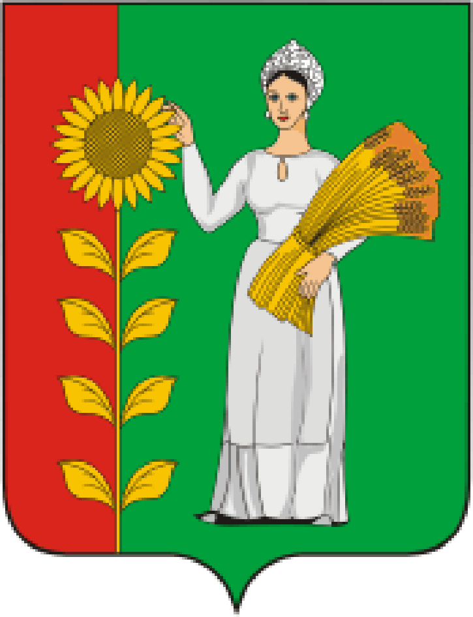
ПРЕДСЕДАТЕЛЬ
СОВЕТА ДЕПУТАТОВ
ДОБРИНСКОГО МУНИЦИПАЛЬНОГО РАЙОНА

Липецкой области

РАСПОРЯЖЕНИЕ

19.09.2022г. п.Добринка №14-р

О созыве очередной двадцать первой сессии Совета

депутатов Добринского муниципального района

седьмого созыва

Созвать очередную двадцать первую сессию Совета депутатов Добринского муниципального района седьмого созыва 30 сентября 2022 года в 11.00 часов в Большом зале администрации Добринского муниципального района с повесткой дня:
1.О внесении изменений в районный бюджет на 2022 год и на плановый период 2023 и 2024 годов.
2.О внесении изменений в Положение «О бюджетном процессе в Добринском муниципальном районе».
3.О внесении изменений в Порядок предоставления жилых помещений муниципального специализированного жилищного фонда Добринского муниципального района Липецкой области.
4. О внесении изменений в Положение «Об оплате труда работников районных муниципальных учреждений».
5.Разное.

Пригласить на сессию главу Добринского муниципального района, депутатов областного Совета депутатов от района, заместителей главы администрации района, начальников комитетов, отделов администрации района, руководителей правоохранительных органов, председателя Контрольно-счетной комиссии, председателя Молодёжного парламента, председателя Общественной палаты, председателей Советов депутатов и глав сельских поселений района, руководителей организаций и сельхозпредприятий, представителей средств массовой информации.

Председатель Совета депутатов

Добринского муниципального района М.Б.Денисов

